Тема 10 «Рост клетки и бактериальной популяции»

1. Рост клетки и бактериальной популяции.
2. Основные параметры роста культур.
3. Закономерности роста чистых культур при периодическом культивировании.
4. Рост микроорганизмов при непрерывном культивировании.
5. Синхронные культуры.
6. Культивирование иммобилизированных клеток микроорганизмов.

1. Рост клетки и бактериальной популяции
Рост – это согласованное увеличение количества всех химических компонентов, формирующих клеточные структуры. Рост клеток обычно сопровождается увеличением их массы и размеров. Однако эта закономерность наблюдается не всегда, так как в некоторых условиях клетки способны просто накапливать запасные или резервные вещества, т. е. масса может увеличиваться, но рост при этом не наблюдается.
В подходящей среде, к которой бактерии полностью адаптированы, они находятся в состоянии сбалансированного роста. В период сбалансированного роста удвоение биомассы сопровождается удвоением всех других учитываемых параметров популяции, например, количества белка, ДНК, РНК и внутриклеточной воды. Иными словами, культуры, растущие сбалансированно, сохраняют постоянный химический состав.
Скорость роста может снижаться по следующим причинам: из-за недостатка субстрата, вследствие высокой плотности бактериальной популяции, при низком парциальном давлении кислорода или по причине накопления токсичных продуктов обмена. Все эти факторы обусловливают переход к стационарной фазе. Переход в стационарную фазу включает период несбалансированного роста, когда компоненты клеток синтезируются с различными скоростями. Соответственно, и содержание отдельных химических веществ в клетках на разных стадиях отличается.

2. Основные параметры роста культур
В условиях сбалансированного роста легко определить величину скорости роста бактериальной популяции в каждый момент времени, если измерить прирост любого компонента клетки по отношению к его исходному количеству. Таким образом, в культуре, растущей сбалансированно, скорость прироста вещества клеток в любой данный момент пропорциональна числу или массе имеющихся в это время бактерий. Коэффициент пропорциональности называют удельной скоростью роста (µ).
Данная величина отличается для разных культур. Даже для одной куль-
туры в зависимости от условий выращивания она меняется. Удельную скорость роста можно рассчитать по следующим формулам:

$\frac{\text{dN}}{\text{dt}}=μN$ и $\frac{\text{dX}}{\text{dt}}=μX$;
где N – число клеток в единице объема; Х – масса клеток в единице объема; t – время.
После интегрирования и перехода к десятичным логарифмам получим формулу для определения удельной скорости роста (ч^{–1}):

$$\text{lg}N−\text{lg}Nο=\frac{μ(t−tο)}{2,\text{303}}$$
И
$$μ=\frac{2,\text{303}(\text{lg}N−\text{lg}Nο)}{t−tο}\text{.}$$

Зная удельную скорость роста, можно определить время генерации (g – время, необходимое для удвоения числа клеток популяции в часах или минутах):
$g=\frac{0,\text{693}}{μ}$.
Если рост клеток в культуре ограничен количеством внесенного в питательную среду компонента, то между его начальной концентрацией и полученной биомассой клеток существует постоянная линейная зависимость (при условии ограничения роста только по одному параметру). Масса клеток, образованная на единицу использованного компонента среды, представляет собой величину, которую называют экономическим коэффициентом (или выходом биомассы) – Y. Эту величину определяют по уравнению:

$$Y=\frac{X−Xο}{Sο−S}$$

где Х – масса сухого вещества клеток (г/мл культуры), вступившей в стационарную фазу роста; Х₀ – масса сухого вещества клеток в 1 мл среды сразу после инокуляции среды; (Х – Х₀) – урожай бактериальной культуры (урожай зависит от количества и природы используемых питательных веществ, а также от условий культивирования); (S₀ – S) – количество потребленного субстрата (компонента среды).

3. Закономерности роста чистых культур при периодическом
культивировании

В лабораторных и промышленных условиях используют два основных способа культивирования микроорганизмов: периодическое и непрерывное.
Периодическая культура - это популяция клеток в ограниченном жизненном пространстве. Рост бактерий в периодической культуре происходит до тех пор, пока содержание какого-нибудь из необходимых им компонентов питательной среды не достигнет минимума, после чего рост прекращается.
Зависимость концентрации жизнеспособных клеток при периодическом культивировании от длительности инкубирования описывается характерной кривой, которая имеет S-образную форму (рис. 1). На кривой можно различить несколько фаз роста, сменяющих друг друга в определенной последовательности: лаг-фазу; логарифмическую фазу; стационарную фазу; фазу отмирания.
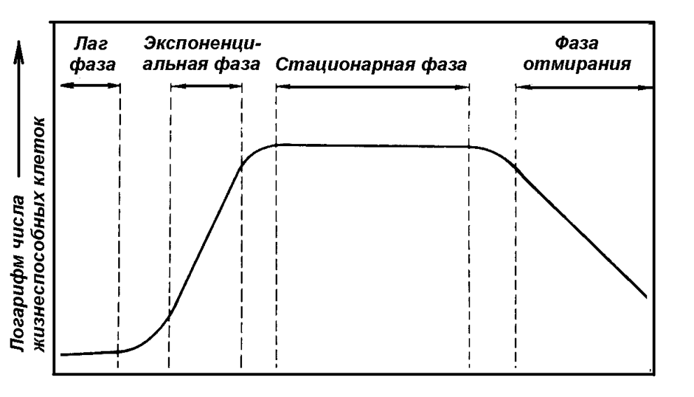
Рис. 1. Основные фазы кривой роста периодической культуры микроорганизмов

Лаг-фаза охватывает промежуток времени между инокуляцией бактерий и достижением ими максимальной скорости деления. В клетках бактерий в этот период идут в основном процессы, связанные с приспособлением их к условиям культивирования. Происходит быстрое увеличение количества РНК (в 8–12 раз).
Продолжительность фазы определяется следующими факторами:
1) начальными условиями культивирования вносимого посевного материала;
2) возрастом посевного материала: чем старше культура, которую используют для инокуляции новой питательной среды, тем большее время занимает лаг-фаза.
Во время лаг-фазы деления клеток не происходит, отмечаются лишь процессы, которые подготавливают клетку к размножению. Лаг-фаза переходит в начальную фазу размножения, когда клетки начинают делиться с постепенно возрастающей скоростью.
Фаза логарифмического (экспоненциального) роста характеризуется постоянной максимальной скоростью деления клеток и скоростью роста. Для различных видов бактерий эти величины могут варьировать в значительных пределах. Например, бактерии E. coli при 37 ^{о}С делятся примерно каждые 20 мин, а бактерии родов Nitrosomonas и Nitrobacter – 5–10 ч. В итоге культуры бактерии E. coli вступают в стационарную фазу при концентрации клеток 2–5 . 10⁹/мл.
Характеристика клеток во время логарифмической фазы: 1) все клетки в популяции имеют приблизительно одинаковый размер; 2) содержат максимальное количество РНК, белка, и количество их постоянно; 3) клетки наиболее жизнеспособны; 4) обладают высокой биохимической активностью.
Стационарная фаза наступает тогда, когда число жизнеспособных клеток достигает максимума и не увеличивается, так как скорость размножения бактерий равна скорости их отмирания. В связи с тем, что скорость роста определяется концентрацией субстрата, то еще до его полного использования начинает снижаться и скорость роста, поэтому переход от логарифмической фазы к стационарной происходит постепенно.
Химический состав клеток зависит от фактора, лимитирующего рост. По сравнению с логарифмической фазой роста культур, клетки в стационарной фазе меньше по размеру, содержат меньше РНК, более устойчивы к различного рода воздействиям. В этот период в клетках или в среде культивирования нередко накапливаются продукты вторичного метаболизма.
Продолжительность этой фазы может быть от нескольких часов до нескольких дней в зависимости от вида микроорганизма.
В стационарной фазе роста поведение клеток в бактериальной популяции может регулировать явление, которое получило название апоптоз. Суть его сводится к тому, что при исчерпании питательного субстрата голодающая популяция бактерий разделяется на две субпопуляции, одна из которых погибает и подвергается автолизу, клетки же другой популяции, используя продукты автолиза как субстрат, продолжают размножаться.
В фазе отмирания происходит логарифмическое снижение числа живых клеток. Скорость отмирания бактерий существенно варьирует в зависимости от условий среды и физиологических особенностей организма. Например, энтеробактерии отмирают медленно в отличие от некоторых видов бактерий рода Bacillus, скорость гибели которых происходит быстро. Причины отмирания клеток могут быть разными: накопление органических кислот, автолиз, накопление антибиотиков, бактериоцинов и др.
Рассмотрим процесс образования метаболитов на разных этапах роста клетки.
В логарифмической фазе образуются продукты, жизненно важные для роста микроорганизмов: аминокислоты, нуклеотиды, белки, нуклеиновые кислоты, углеводы и т.д. Их называют первичными метаболитами. Первичные метаболиты синтезируются природными микроорганизмами в количествах, необходимых лишь для удовлетворения их потребностей. Поэтому задача промышленных микробиологов состоит в создании мутантных форм микроорганизмов-сверхпродуцентов.
В фазе замедления роста и в стационарной фазе некоторые микроорганизмы синтезируют вещества, не образующиеся в логарифмической фазе и не играющие явной роли в метаболизме. Эти вещества называют вторичными метаболитами. Их синтезируют не все микроорганизмы, а в основном актиномицеты, грибы и спорообразующие бактерии. Промышленное получение вторичных метаболитов представляет огромный интерес, поскольку эти метаболиты – биологически активные вещества: например, антибиотики, гормоны, бактериоцины и т.д.
Приведенные сведения о метаболитах указывают на важность получения знаний об особенностях отдельных фаз при периодическом культивировании.

4. Рост микроорганизмов при непрерывном культивировании

В условиях непрерывного культивирования в сосуд, содержащий популяцию бактерий, подается свежая питательная среда и из него одновременно удаляется часть среды с клетками микроорганизмов. Это позволяет на длительное время задержать культуру в состоянии логарифмического роста.
Для проточного глубинного культивирования бактерий с аэрацией в промышленных и лабораторных условиях применяют биореакторы, или ферментеры. Они представляют собой герметические котлы, в которые заливается жидкая питательная среда. Ферментеры снабжены автоматическими приспособлениями, позволяющими поддерживать постоянную температуру, оптимальное значение рН и редокс-потенциал, дозированное поступление необходимых питательных веществ и т.д. Кроме того, они снабжены системами перемешивания, аэрирования, охлаждения, пеногашения.
Ферментеры бывают нескольких типов: хемостаты, турбидостаты, оксистаты, рН-статы и др. (т.е. различаются по способу управления).
Хемостат состоит из сосуда-культиватора, в который с заданной постоянной скоростью поступает питательная среда. Для равномерного и полного смешивания питательных веществ содержимое культиватора механически перемешивается и аэрируется стерильным воздухом. Избыточная биомасса клеток с питательной средой вытекает из культиватора через сливной сифон. В хемостате прирост биомассы прямо пропорционален скорости притока субстрата и удаления продуктов метаболизма. Примером хемостата в природе служит рубец жвачных животных.
Турбидостат представляет собой ферментер, в котором поддерживается заданная плотность клеток за счет определения оптической плотности среды культивирования. Когда количество биомассы увеличивается относительно некоторого выбранного уровня, что фиксируется фотоэлементом, соединенным с системой реле, включается подача свежей питательной среды.
Непрерывное культивирование широко используется в промышленной микробиологии, а также при проведении физиологических, биохимических и генетических исследований, так как в данных условиях наблюдается постоянная плотность популяции и концентрации всех компонентов питательной среды.

5. Синхронные культуры

Синхронные культуры – это популяции микроорганизмов, в которых все клетки находятся на одинаковой стадии клеточного цикла и делятся одновременно. Такие культуры часто необходимы для изучения процессов обмена веществ на протяжении цикла клеточного деления.
Синхронизировать рост и деление клеток в какой-либо популяции можно с использованием различных приемов, таких как: изменение температуры; изменение интенсивности освещения (для фототрофных микроорганизмов); лимитирование количества питательных веществ (т.н. «метаболический шок» - когда сначала выращивают бактерии на голодном пайке, а потом вносят в среду необходимые питательные вещества); фильтрование суспензии клеток микроорганизмов через специальный фильтр, позволяющий отобрать клетки одного размера; центрифугирование. Несмотря на разнообразие методов, которые могут привести культуру к синхронному размножению, не всегда удается в достаточной степени синхронизировать деление клеток. В таких случаях принято сочетать различные методы. Однако в синхронизированном состоянии культура не может находиться длительное время и после двух-трех генераций процесс деления клеток асинхронизируется.
Синхронизации деления подвергались различные объекты: грибы, бактерии, простейшие, водоросли, а также клетки культуры тканей растений и животных.
6. Культивирование иммобилизированных клеток микроорганизмов
Важным направлением микробиологии и биотехнологии является производство и использование иммобилизованных ферментов. Ферменты по многим своим свойствам, прежде всего активности и специфичности, намного превосходят химические катализаторы. Ферменты обеспечивают протекание биохимических реакций без высоких температур и давлений, а ускоряют их в миллионы и миллиарды раз. Но здесь возникает принципиальное затруднение: многие ферменты после их извлечения из клетки очень быстро инактивируются и разрушаются. Многократно их нельзя использовать.
Было найдено следующее решение проблемы. Для того чтобы стабилизировать (иммобилизировать) ферменты, сделать их пригодными для многократного длительного промышленного использования, ферменты присоединяют к нерастворимым либо растворимым носителям.
Методы иммобилизации клеток основаны на способности микроорганизмов к адсорбции на твердых поверхностях. Существуют два принципиально различных подхода к иммобилизации: 1) химические методы; 2) физические методы.
Химические методы иммобилизации предполагают образование ковалентной связи между какой-либо из функциональных групп на поверхности клетки микроорганизма и материалом носителя. Эти методы применяются сравнительно редко, так как клетки в этом состоянии могут терять нужную активность.
Физические методы иммобилизации реализуются в результате адсорбции микроорганизмов на поверхности различных нерастворимых синтетических или природных пористых материалов, при включении клеток в поры поперечносшитого геля и т. п. Например, при смешивании суспензии клеток бактерий с раствором полимера (например, полиакриламида, агарозы) с последующей полимеризацией образуется пространственная структура геля. В этом геле микроорганизмы оказываются заключенными в ячейки, которые ограничивают их перемещение, но не препятствуют поступлению питательных веществ и прохождению каталитических функций.
В настоящее время активно разрабатываются методы иммобилизации клеток путем их включения в белковые мембраны с использованием коллагена, казеина, миозина и других белков или полипептидов. Мембраны с иммобилизованными клетками сворачивают в рулон и помещают в колонку, через которую пропускают субстрат. Иммобилизованные клетки сохраняют высокую ферментативную активность, что позволяет использовать их в непрерывно действующих технологических процессах. При этом облегчается выделение продуктов биосинтеза.
Иммобилизованные ферменты находят применение в медицине. Например, для лечения сердечно-сосудистых заболеваний разработан препарат «стрептодеказа». Этот препарат можно вводить в сосуды для растворения образовавшихся в них тромбов. Растворимая в воде полисахаридная матрица, к которой химически привязана стрептокиназа, значительно повышает устойчивость фермента, снижает его токсичность и аллергическое действие, не влияет на активность и способность фермента растворять тромбы.
Культивирование иммобилизованных клеток микроорганизмов находит широкое применение также в биотехнологии, а именно в производстве ценных органических веществ; в деградации токсичных природных и неприродных соединений, промышленных отходов; для очистки сточных вод от загрязнений. На основании таких исследований получило развитие новое направление биотехнологии – инженерная энзимология. Успехи в этой области существенно преобразили прикладную микробиологию, техническую биохимию и ферментную промышленность.

